«История одной песни»
Классный час к ДНЮ ПОБЕДЫ
Разработала учитель ИЗО
ГКОУ РО РОЦОНУ г. Ростова-на-Дону

«Сидят и слушают бойцы»

Много их - песен о той Великой войне. Написанных до нее, но прижившихся в кругу бойцов, написанных в перерывах между боями, ставших походными и зовущими скорей вернуться домой с победой, написанных после войны, близких, понятных, принятых пережившими ее.
Время косит фронтовиков. Все меньше их за праздничным столом. Но если уж собираются с друзьями-однополчанами, то обязательно поют: “На позиции девушка провожала бойца...”, “Эх, дороги, пыль да туман…”, “Вспомню я пехоту и родную роту…”, “Помирать нам рановато, есть у нас еще дома дела…”
Вырезанные из газет, переписанные от руки на картонке, эти песни бережно хранились в карманах их гимнастерок. Они были написаны кровью, в унисон звучали с солдатскими сердцами.
У каждой такой песни, как у бойца, была своя биография.
... И не песня вовсе, а письмо домой.
Осенью 1941 года в селе Кашино строчки стихов были написаны военным корреспондентом Алексеем Сурковым (1899—1983) своей жене Софье Креве.
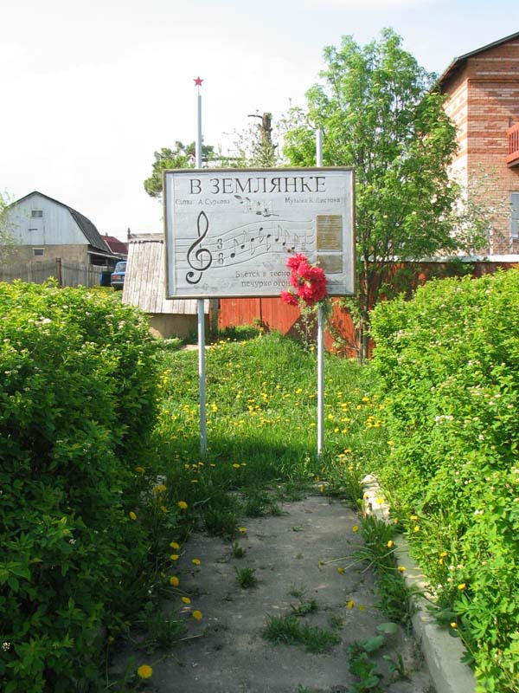
Памятный знак установлен в 1998 году на месте землянки, в которой в ноябре 1941 года фронтовой корреспондент и поэт Алексей Сурков написал стихи, впоследствии ставшие словами песни "В землянке" 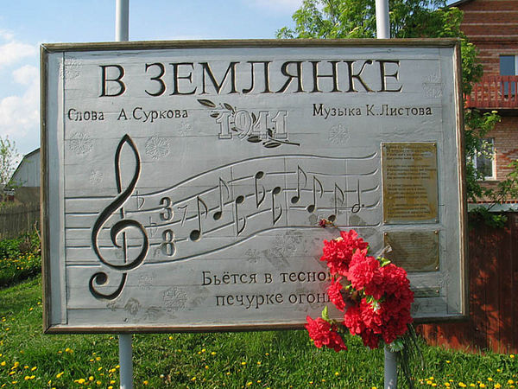
Дотошные исследователи творчества поэта точно называют день, когда проходил тот памятный бой на подступах к Москве, — 27 ноября 1941 года, и ту часть, в которой оказался и принял бой корреспондент газеты «Красноармейская правда» Западного фронта, батальонный комиссар Алексей Сурков, – 258-й полк 9-й гвардейской стрелковой дивизии. Это его оборонительные позиции были внезапно атакованы 10-й танковой дивизией гитлеровцев. Бой был тяжелым.
«Враг рвался на восток через Кашино и Дарну по дороге, параллельной Волоколамскому шоссе, — свидетельствует один из героев Московской битвы, бывший командир 9-й гвардейской, дважды Герой Советского Союза, генерал армии А. П. Белобородов, — фашистские танки прорвались на дорогу и отрезали штаб полка, расположившийся в деревне Кашино, от батальонов.
Надо было прорываться из окружения. Всем штабным работникам пришлось взяться за оружие и гранаты. Стал бойцом и поэт. Смелый, решительный, он рвался в самое пекло боя. Старый (для Алексея Суркова это была четвертая война, он был непризывного возраста, но остаться дома не смог) , храбрый солдат выдержал боевое испытание с честью, вместе со штабом полка вырвался из вражеского окружения и попал… на минное поле. Это было действительно “до смерти четыре шага”, даже меньше…
После всех передряг, промерзший, усталый, в шинели, посеченной осколками, Сурков всю оставшуюся ночь просидел над своим блокнотом в землянке, у солдатской железной печурки. Может быть, тогда и родилась знаменитая его «Землянка» – песня, которая вошла в народную память как неотъемлемый спутник Великой Отечественной войны…»

Выкопали эту землянку во дворе своего дома братья Михаил и Владимир Кузнецовы. Потом на фронте в минуты затишья пели они песню "В землянке", не зная о том, что это их печурка согрела поэта Алексея Суркова и вдохновила композитора Константина Листова на создание одной из самых чистых и светлых песен о любви.
А позже, зимой 1942, композитор Константин Листов попросит военного корреспондента «что-нибудь, на что можно написать песню». «Стихи захватили меня своей эмоциональной силой, - вспоминал композитор, - забрали искренностью, отозвались в сердце. Время - бесконечно тревожное: немцы под Москвой, я - один, семья в эвакуации. Думаю, не было тогда человека, у которого душа не болела бы...». Уже через неделю Листов в редакции фронтовой газеты под гитару исполнил «В землянке» на стихи Суркова. Её слушали, затаив дыхание. На прощание Листов начертил на листе бумаги ноты и оставил их в редакции. Позднее стихи и записанную мелодию напечатают в «Комсомольской правде».

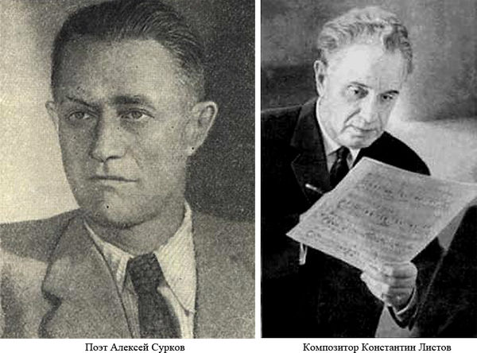
«Я много написал во время войны песен, но, ни одна из них не полюбилась слушателям, как эта, - рассказывал Константин Яковлевич Листов. – «Землянкой» я встречал летчиков, возвращающихся из боя, на военном аэродроме под осажденным Ленинградом в ноябре 42-го. Пел «Землянку» с балтийцами-подводниками. Никогда не забуду, как в 1943 году на Северном флоте мы пели ее втроем - капитан Поночевный (знаменитый командир артдивизии береговой обороны на Рыбачьем), поэт Василий Иванович Лебедев-Кумач и я». Первыми известными исполнителями
«В землянке» были Леонид Утесов и Лидия Русланова.
Впервые на радио песня прозвучала лишь в 1954 году. Народному артисту России Михаилу Михайловичу Новохижину посчастливилось исполнить «Землянку» по радио самым первым. Вот что он вспоминает по этому поводу:
- Дело было в 1954-м. Приглашает меня как-то на радио в музыкальную редакцию Лидия Васильевна Шилтова и говорит: «Мы бы хотели, чтобы вы для Золотого фонда записали песню «В землянке». «Как, - удивился я, - да не может быть, чтобы в Золотом фонде не было песни, которую с 41 -го года поют буквально все». А она: «Позвоните Суркову, он хочет с вами об этом поговорить».
Запомнился мне такой случай. В 1980 году перед открытием Олимпиады в Москве наши спортсмены давали клятву на Мамаевом кургане. Меня тоже туда пригласили. И режиссер сделал такой фокус. За мной стоит вся «армада» Краснознаменного ансамбля вместе с Александровым, я читаю отрывок из «Живых и мертвых», как они дрались за тот кусок земли, который мы сейчас проходим за пятнадцать минут. Кончил читать, зазвучала моя «Землянка», и вдруг остановилась. «Продолжайте, Михаил Михайлович», - кричит режиссер. И я запел. За это исполнение наша прославленная гимнастка Людмила Турищева преподнесла мне огромную корзину цветов. Может, я человек сентиментальный, но этот эпизод до сих пор не могу вспоминать без волнения.
А однажды, это было в Париже, уже спустя много лет после войны, мы с друзьями зашли в кафе. Узнав, что мы русские, нас попросили спеть «Землянку». Мы очень удивились, но я, конечно, запел. И представьте себе, все французы встали. А когда я закончил, они окружили нас, и один стал говорить: «Мы выстояли потому, что Россия спасла нам жизнь на земле». Как потом выяснилось, это был летчик полка Нормандия - Неман. Вот такие, казалось бы неожиданные, чувства эта лирическая песня, написанная любимой женщине, вызывала долгие годы у людей».

Бьётся в тесной печурке огонь,
На поленьях смола, как слеза.
И поёт мне в землянке гармонь
Про улыбку твою и глаза.
Про тебя мне шептали кусты
В белоснежных полях под Москвой,
Я хочу, чтоб услышала ты,
Как тоскует мой голос живой.
Я хочу, чтоб услышала ты,
Как тоскует мой голос живой.

Ты сейчас далеко-далеко,
Между нами снега и снега.
До тебя мне дойти нелегко,
А до смерти - четыре шага.
Пой, гармоника, вьюге назло,
Заплутавшее счастье зови.
Мне в холодной землянке тепло
От твоей негасимой любви.
Мне в холодной землянке тепло
От твоей негасимой любви.

Привычный текст песни несколько отличается от подлинника. Но кто теперь за давностию лет разберет, когда и кто вплел в куплеты слова, отличные от авторских. Ведь песня - живая.
Подлинник стихотворения Алексей Сурков поначалу озаглавил строчкой “Тебе — солнышко мое!” Оно было очень личным и предназначалось жене Софье, которая с сыном и дочкой жила в это время в эвакуации в прикамском городке — Чистополе.
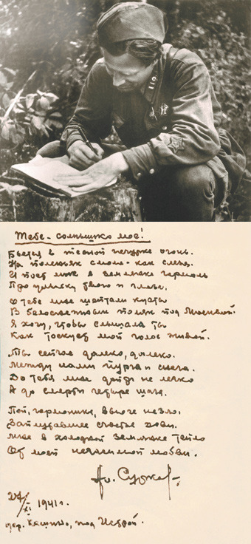
Вот такие письма писали с фронта! Это вам не коротенькое СМС «я вас лю..», времена были не те…
Фронтовые шоферы не избалованы были ни послушной техникой, ни удобством салона, ни музыкой в кабине. Они также грелись у печурок, мурлыча "В землянке", а потом вновь и вновь "вели машины, объезжая мины"...

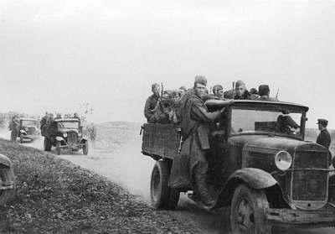
Автомобиль ЗиС-5В (военный) модификации 1942 г ., он же "трехтонка" (кабина полностью деревянная) для памятника был найден Алексеем Стрелковым. Отреставрировал его в 1987 году Александр Алексеевич Ломаков (1928-2005), основатель знаменитой коллекции ретро-автомобилей.

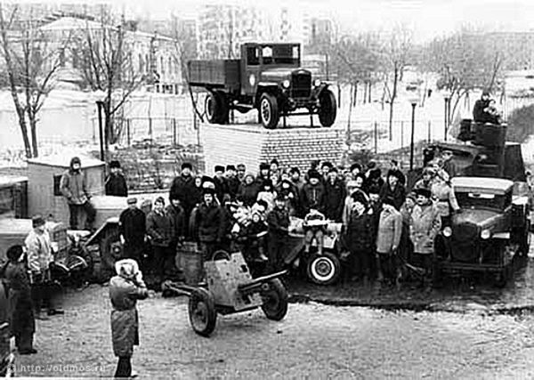
Памятник у ворот автокомбината №23 Мосстройтранса открыт 5 ноября 1988 г . В годы Войны Автокомбинат №23 назывался Автобаза №3. На фронт ушло 330 водителей, вернулось всего 31. Ныне на площадях предприятия - торговый центр.
К сожалению памятник открыт осадкам и ветрам, что неблагоприятно сказывается на его состоянии (это полноценный автомобиль, а не муляж).
И еще один брянский памятник, хотя и не совсем "технический" по своему выражению, но стопроцентно технический по смыслу...

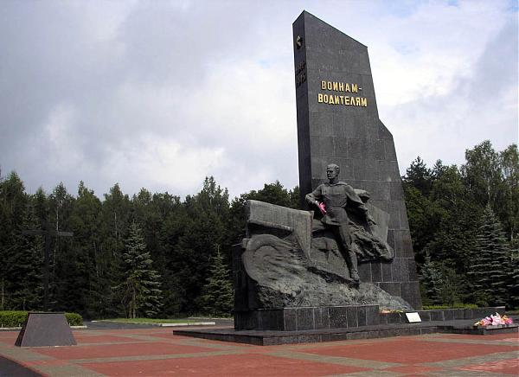
В честь подвига воинов-водителей у шоссе Орел - Брянск недалеко от Брянска ( 122 км трассы А14, на выезде из Брянска в сторону Орла) воздвигнут памятник: у подножия 30-метрового пилона - фигура солдата-водителя.
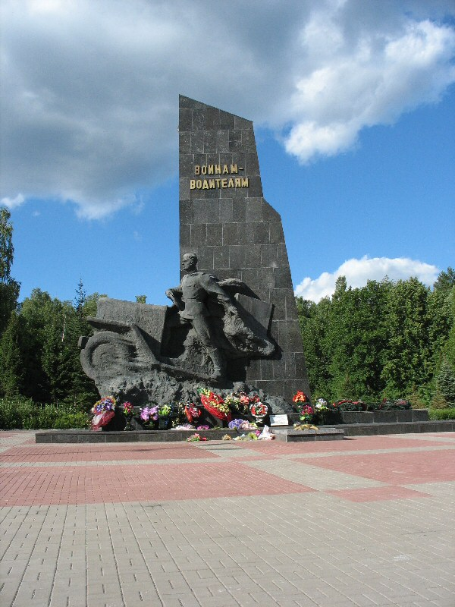
Он стоит на подножке вздыбленного автомобиля. Правая рука воина лежит на руле, взгляд устремлен вперед, на дорогу.
Идея памятника и место его сооружения возникли не случайно. Отсюда - с Осиновой горки ушел на фронт сформированный из брянских водителей в первые месяцы войны автобатальон, прошедший путь от Москвы до Одера.

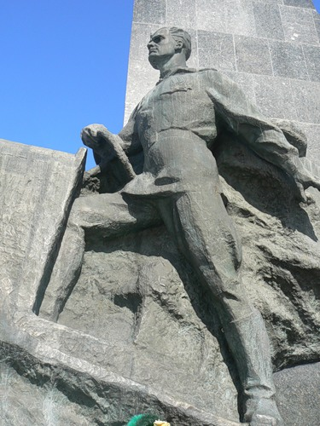

Заслуженный художник Украины, лауреат Государственной премии П.Ф.Мовчун и архитектор А.А.Гайдученя проектировали памятник на общественных началах, и под их же руководством он был сооружен.
Средства вложили автопредприятия области.

Открытие состоялось 12 сентября 1968 года. В 1978- 79 г .г. памятник реконструировали, скульптурную композицию отлили из бронзы, на противоположной стороне на постаментах появились машины той войны - полуторка ГАЗ-АА и ЗиС-5. Последняя реставрация прошла в 2005- 2006 г .
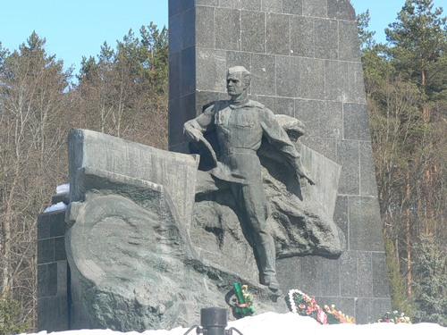
Авторы памятника смогли создать образ воина-труженика, солдата-шофера. В ливень и пургу, по дорогам и бездорожью на передовых позициях и в тылу свято выполняли свой долг перед Родиной советские воины - водители автомашин. Во время Великой Отечественной войны они перевезли миллионы тонн грузов.
На трассе перед памятником стоит знак, призывающий проезжающих водителей посигналить.

Памятник военным шофёрам , Киев, Южная Борщаговка, 1985.
На нем была мемориальная доска с текстом: "Тут похоронены воины Советской армии которые погибли смертью храбрых в боях за Родину 1943 г. Рядовой Бурков И. М., рядовой Воразашвили Г. А., курсант Клевентенко Б. М., рядовой Машин Т. А., ефрейтор Путин В. Ф., рядовой Рикул Н. М. и 68 неизвестных воинов"
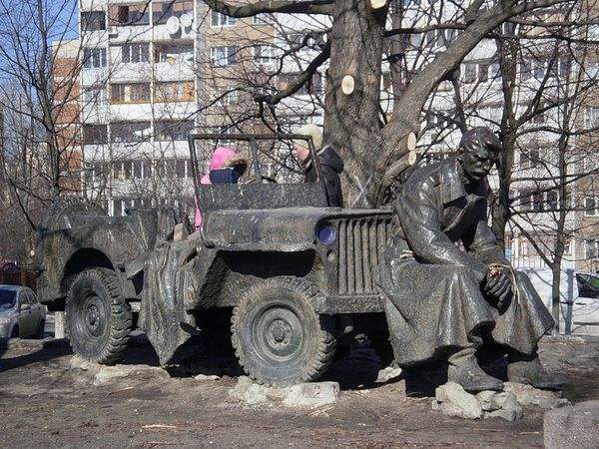
«Песенка фронтового шофера» появилась в 1947 году в программе «Клуб веселых артистов». Авторы слов – Борис Ласкин и Наум Лабковский, музыка – Борис Мокроусов. Песня была написана как своего рода дополнение к знаменитому киногерою Минутке из картины «Великий перелом». Несмотря на то, что роль Минутки была эпизодической, его героический подвиг – соединение проводов для восстановления телефонной связи с командным полком – запомнили все. Оптимистичного, смешного Минутку играл Марк Бернес, он же великолепно спел «Песенку фронтового шофера».
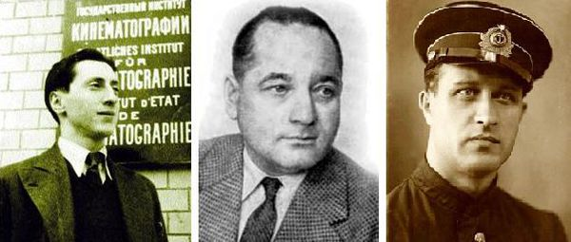

Через горы, реки и долины,
Сквозь пургу, огонь и чёрный дым
Мы вели машины,Объезжая мины,
По путям-дорогам фронтовым.

Эх, путь-дорожка фронтовая,
Не страшна нам бомбёжка любая!
Помирать нам рановато —
Есть у нас ещё дома дела!

Путь для нас к Берлину, между прочим,
Был, друзья, нелёгок и нескор.
Шли мы дни и ночи,
Было трудно очень,
Но баранку не бросал шофёр.

Эх, путь-дорожка фронтовая,
Не страшна нам бомбёжка любая!
Помирать нам рановато —
Есть у нас ещё дома дела!

Может быть, отдельным штатским людям
Эта песня малость невдомёк.
Мы ж не позабудем,
Где мы жить ни будем,
Фронтовых, изъезженных дорог.

Эх, путь-дорожка фронтовая,
Не страшна нам бомбёжка любая!
Помирать нам рановато —
Есть у нас ещё дома дела!

Неоценим и подвиг журналистов, воевавших пером и фотоаппаратом и также внесших свой вклад в нашу Победу!
“Жив ты или помер — главное, чтоб в номер материал успел ты передать…” — именно так, как писал Константин Симонов, воевали, писали, фотографировали, снимали для кино тысячи журналистов, вместе с пехотой поднимаясь с атаку, совершая рейды с партизанскими отрядами, уходя во вражеский тыл с разведчиками…

Брянск – город боевой и партизанской славы. И на фронтах вместе с бойцами и солдатами несли службу и военные журналисты.
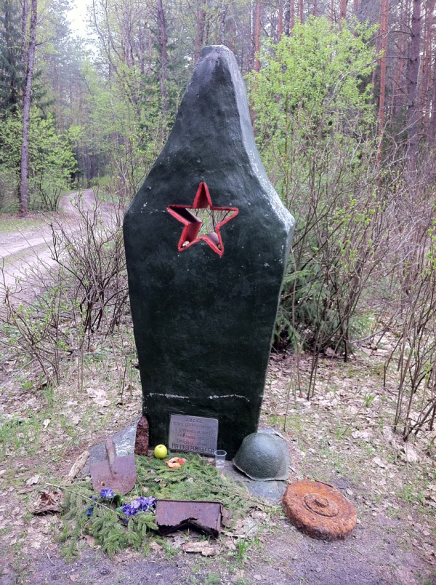
В 2005 году в канун Дня Города, 17 сентября, журналисты Брянской области собрались на торжественном открытии памятника их военным коллегам.
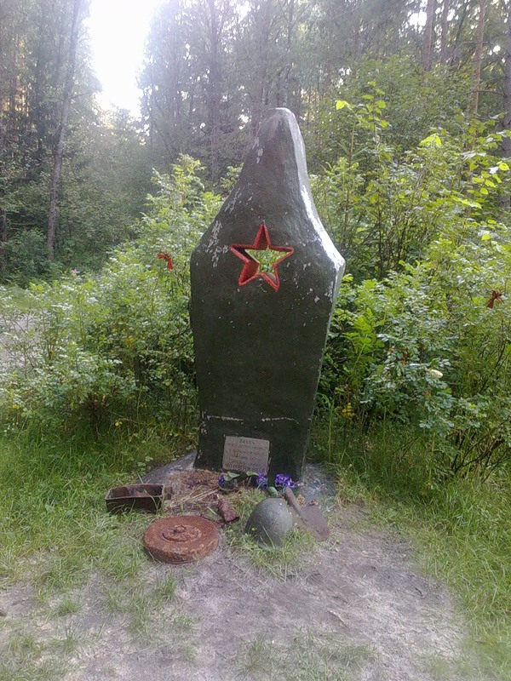
Памятное место – в лесу недалеко от Пратизанской поляны – выбрано не случайно. Здесь во время оккупации осенью 1941 года издавалась газета Брянского фронта "На разгром врага", пером и словом поддерживавшая солдат в ту нелегкую пору. За 730 дней оккупации вышло 710 номеров газеты. В 1943 году, когда город был уже освобожден, сюда вернулись журналисты, чтобы забрать оборудование. Однако поездка закончилась трагически. Машина подорвалась на мине. Погибли редактор газеты Александр Воловец и журналистка Зоя Хмелевская.

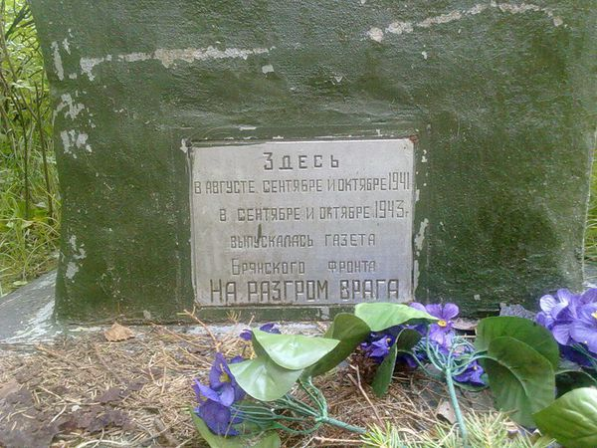

Памятник, увековечивший подвиг журналиста на войне, создавался на деньги неравнодушных к прошлому людей. Авторы не стали мудрить, взяв за основу памятника перышко, которым в те времена, в основном, и пользовались для письма. Да, он не помпезен, но позволяет напоминать живущим о лихолетьях Отчественной.

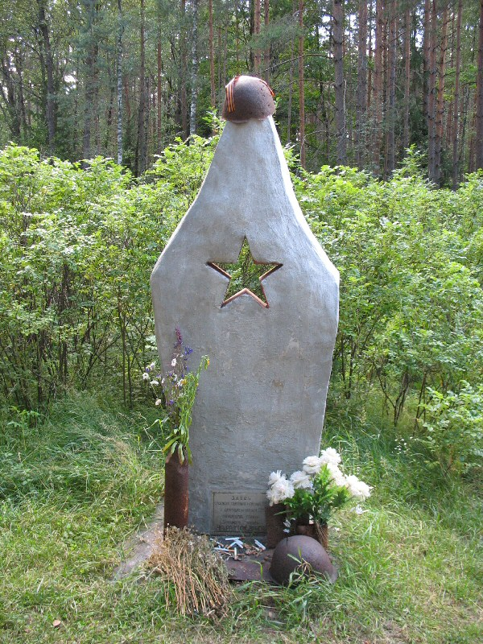

В годы войны не только заводы и фабрики страны, но и все центральные и городские газеты и журналы стали своеобразными “воинскими” подразделениями в одной общей битве за победу.
Издавалось 847 дивизионных армейских и фронтовых газет, в которых работало более 10 тысяч человек.
1500 военкоров не дожили до Победы, из них 85 москвичей. Столичные СМИ свято чтут память о погибших товарищах. В редакциях газет “Правда”, “Известия”, “Комсомольская правда”, “Труд”, “Московский комсомолец” есть мемориальные доски в память о тех, кто ушел на фронт и не вернулся.
Публицистика времен войны весьма разнообразна. Она не знала себе равных в мировой истории и рождалась из сплава таланта журналистов, их личной убежденности в необходимости борьбы за свободу Родины и их связи с реальной жизнью. В газетах этого времени публиковалось немало писем рабочих, бойцов армии, тружеников тыла, это создавало у людей ощущение единения народа перед лицом общего врага. С первых же дней войны выдающиеся писатели-публицисты М.Шолохов, А.Толстой, Н.Тихонов, К.Симонов, Б.Горбатов, Л.Леонов, М.Шагинян и другие начали писать о войне для газет.
Они создали сильные произведения, убеждавшие людей в грядущей победе, рождавшие в них патриотические порывы, поддерживавшие веру и уверенность в несокрушимость нашей армии. В первые годы войны эти произведения звали людей на защиту отечества, на преодоление препятствий и лишений, на борьбу с врагом. Произведения этих авторов публиковались во многих фронтовых газетах. Важную роль играли и корреспонденции военных корреспондентов.
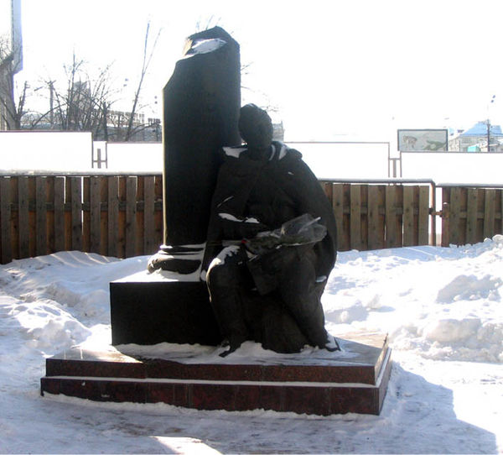
В 1993 году в Москве у входа в Центральный дом журналиста по адресу Никитский бульвар, дом 8а, был установлен памятник журналистам Великой отечественной войны работы скульптора Л. Е. Кербеля , архитектор Е.Н. Розанов .

Из воспоминаний председателя Совета ветеранов Союза журналистов Федора Ивановича Царева.
«Десять лет в сквере Центрального дома журналиста лежал мраморный камень с надписью: «Здесь будет установлен памятник журналистам Великой Отечественной войны». Всякий раз, проходя мимо него, читая надпись, журналисты надеялись, что скоро увидят и сам обещанный памятник. Но шли годы, а его все не было. Почему? — невольно возникал вопрос. Догадывались, что у Союза журналистов не имелось средств на его создание. А может, не только это мешало, а было еще и равнодушие?
Однажды, проходя мимо закладного камня, я подумал: «А почему бы за это дело не взяться нам, журналистам-ветеранам, участникам Великой Отечественной?» Своими мыслями я поделился с членами бюро Совета ветеранов. Они горячо поддержали эту идею и активно включились в ее реализацию. Первый вопрос, который встал перед нами: кто бы мог быть автором такого памятника? Стали перебирать фамилии известных скульпторов. Вот тогда Б.Ф. Мороз и предложил поговорить с Львом Ефимовичем Кербелем, которого хорошо знал по Северному флоту. Имя Кербеля, народного художника СССР, Героя Социалистического Труда, академика, широко известно. Он автор многих скульптурных портретов и замечательных монументов, которые украшают Москву и другие города.
Позвонили Льву Ефимовичу, изложили нашу просьбу. Он, немного подумав, сказал: идея хорошая, заслуживает внимания, и пригласил нас приехать к нему в мастерскую поговорить.
И вот мы — председатель Союза журналистов РФ В.Л. Богданов, В.В. Сухомлинов, Б.Ф. Мороз и автор этих строк в мастерской скульптора — своеобразном музее прекрасных творений выдающегося мастера. Лев Ефимович сперва устроил нам небольшую экскурсию. Останавливаясь возле некоторых из скульптур, рассказывал, когда, в каких условиях они были созданы. Затем заговорил о памятнике фронтовым журналистам.
— А вы знаете, — сказал он, — эта идея занимает меня давно, она созревала в моем сознании медленно, постепенно. Я даже приготовил кое-что для памятника. Посмотрите. Он подвел нас к стоявшей посреди зала невысокой колонне рейхстага, срубленной снарядом.
— На ее фоне я хотел бы создать памятник, в центре которого будет фигура журналиста, присевшего, чтобы написать по горячим следам корреспонденцию в газету…
Общий замысел скульптора нам понравился. Мы условились, что в дальнейшем будем встречаться в мастерской по мере готовности отдельных деталей памятника.
Прощаясь с нами, Лев Ефимович сказал: «Для меня, ветерана Великой Отечественной, большая честь создать памятник журналистам-фронтовикам».
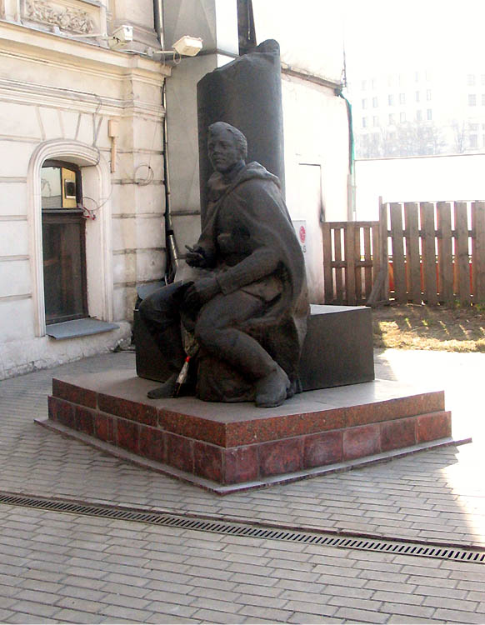
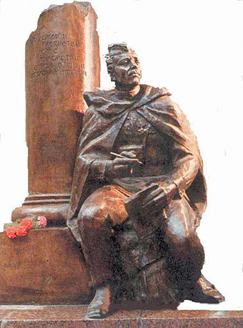
Мы были рады такой отзывчивости мастера и такому пониманию важности начатого дела. В то же время отчетливо сознавали, что впереди еще много трудностей, которые нелегко преодолеть. На создание памятника необходимы деньги. И здесь без помощи спонсора не обойтись. Мы обратились к редакциям газет, издательств, телевидения и радио, коммерческим предприятиям. Наш голос был услышан многими. Откликнулись на нашу просьбу и внесли свои средства в фонд создания памятника редакции газет «Красная звезда», «Комсомольская правда», радиостанция «Маяк», концерн «Гермес», издательство «Панорама», агентство «Гласность», «Масс-Медиа Банк», Ассоциация книгоиздателей, Акционерное общество «Холдинг-центр» и другие. Около тридцати организаций и коммерческих предприятий помогли нам материально. Были и личные взносы. Союз журналистов выразил искреннюю признательность всем, кто внес средства на создание памятника. Общая сумма спонсорской помощи составила два миллиона пятьсот тысяч рублей (по тем ценам), чего, к счастью, хватило на оплату расходов по созданию скульптуры.
Не раз и не два приезжали мы в мастерскую Л.Е. Кербеля, советовались с ним, внимательно обсуждали каждую деталь. Ведь дело это было серьезное, ответственное. Мы понимали, что создается первый в стране памятник журналисту. Он должен быть достоин мужества, подвигов венных корреспондентов — летописцев Великой Победы.
В ходе встреч в мастерской скульптора возникали деловые споры, дискуссии, каждый мог высказать свое мнение. Помнится, один из участников усомнился: правомерно ли изображать на груди журналиста солдатский орден Славы. Но эти сомнения вскоре были рассеяны, как только мы вспомнили, что в годы войны многие работники военных газет, особенно дивизионных, не имели офицерских званий и могли быть кавалерами орденов Славы. Сложнее было с автоматом. Известно, что военкоры имели личное оружие. Но чтобы и на памятнике у него было оружие, настаивали лишь отдельные товарищи. Другие считали, что не обязательно. А если с автоматом — то где же он должен быть? В руках? Но руки заняты блокнотом, авторучкой... За спиной? Тогда он не будет виден зрителям. У ног? Но тогда оружие выпадает из общей композиции. Вместе с Львом Ефимовичем еще и еще раз подходим к памятнику. Примеряем автомат и так, и этак. И приходим к выводу, что менять ничего не следует…
... Когда разрезали ленточку и опустили покрывало, собравшиеся увидели мужественный образ военного корреспондента в пилотке и плащ-накидке, присевшего у колонны рейхстага. На груди его, рядом с боевыми наградами — фотоаппарат, в руках — неизменные спутники фронтового корреспондента — блокнот и карандаш. Он присел, чтобы написать самую радостную, самую долгожданную корреспонденцию: «Война окончена. Берлин взят. Фашистская Германия разгромлена. Одержана величайшая Победа».
Глядя на памятник, я подумал, что этот эпизод запечатлелся в сознании Кербеля, видимо, еще в те дни, когда наши войска взяли Берлин. Это убедительно подтверждает и его боевой путь. С началом Великой Отечественной войны он находился на Северном флоте. Участвовал в боевых походах кораблей, выходил в море на подводной лодке, на катерах. Здесь, на Северном флоте, он по-настоящему понял, что такое «морская душа», морской характер, осознал, что значит ненависть к врагу и как высока любовь к Родине, как безгранично чувство долга по отношению к ней, к народу. По заданию командования флота он создал замечательную скульптурную галерею героев-североморцев, которых хорошо знал и видел в бою. Это явилось началом творческой биографии скульптора. А в 1945 году Кербель по указанию Г.К. Жукова был направлен в Берлин для проектирования и исполнения монументов, посвященных штурму Берлина и Зееловских высот. Он видел, как ярко реяло Знамя Победы над поверженным рейхстагом, слышал, как мощно звучали марши, как горячо радовались советские воины-победители. Все это явилось побудительным толчком для создания замечательного памятника журналистам—участникам Великой Отечественной войны."
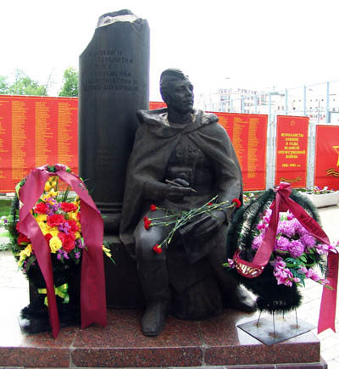
В корреспонденте отчетливо проглядывают черты симоновского лица. А как же! Ведь именно он автор слов, высеченных на памятнике.
Обычно эта песня называется «Песня фронтовых корреспондентов» или «Песня военных корреспондентов». У Константина Симонова стихотворение озаглавлено «Корреспондентская застольная». Эту песенку военные корреспонденты - друзья Симонова - пели на мотив «Мурки», пока Матвей Блантер в том же 1943 году не написал для неё собственную мелодию. Стихотворение написано по пути с одного фронта на другой - из освобожденного Краснодара в ещё не освобожденный Ростов-на-Дону.
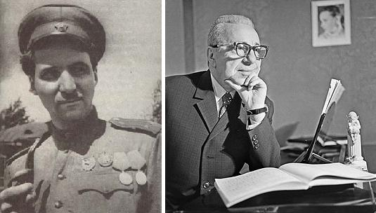
Песню немного пришлось подкорректировать: по требованию цензуры Симонов при публикации заменил «От ветров и водки/ Хрипли наши глотки» на «От ветров и стужи/ Петь мы стали хуже», «Репортер погибнет - не беда» на «Но мы не терялись никогда», убрал куплет про мёртвых репортеров.
Но она не утеряла своего боевого характера!

От Москвы до Бреста
Нет такого места,
Где бы не скитались мы в пыли.
С лейкой и с блокнотом,
А то и с пулеметом
Сквозь огонь и стужу мы прошли.
Без глотка, товарищ,
Песню не заваришь,
Так давай по маленькой нальем.
Выпьем за писавших,
Выпьем за снимавших,
Выпьем за шагавших под огнем!

Есть, чтоб выпить, повод —
За военный провод,
За У-2, за эмку, за успех.
Как пешком шагали,
Как плечом толкали,
Как мы поспевали раньше всех.

От ветров и водки
Хрипли наши глотки,
Но мы скажем тем, кто упрекнет:
«С наше покочуйте,
С наше поночуйте,
С наше повоюйте хоть бы год!»

Там, где мы бывали,
Нам танков не давали —
Но мы не терялись никогда.
На пикапе драном
И с одним наганом
Первыми въезжали в города.
Так выпьем за победу,
За нашу газету.
А не доживем, мой дорогой,
Кто-нибудь услышит,
Снимет и напишет,
Кто-нибудь помянет нас с тобой!

И мы действительно помним! И песни, и подвиг ваш ратный. Спасибо за Победу!

